HỒ SƠ KỸ THUẬT THỬA ĐẤT
(PHỤC VỤ KÊ KHAI ĐẤT Ở, NHÀ Ở)
1. Số thứ tự thửa đất: 120Tờ bản đồ số: 21 Số hiệu mảnh bản đồ:
2. Tên chủ sử dụng: L�m Th� Ph��ng
3. Mục đích sử dụng: Đất ở tại đô thị;
4. Diện tích hiện trạng là: 99.8m2;
5. Địa chỉ thửa đất: 152 B�ch ��ng, Th�nh Ph� �� N�ng
6. Sơ đồ thửa đất: |  | 7. Bảng kê toạ độ
 | 
  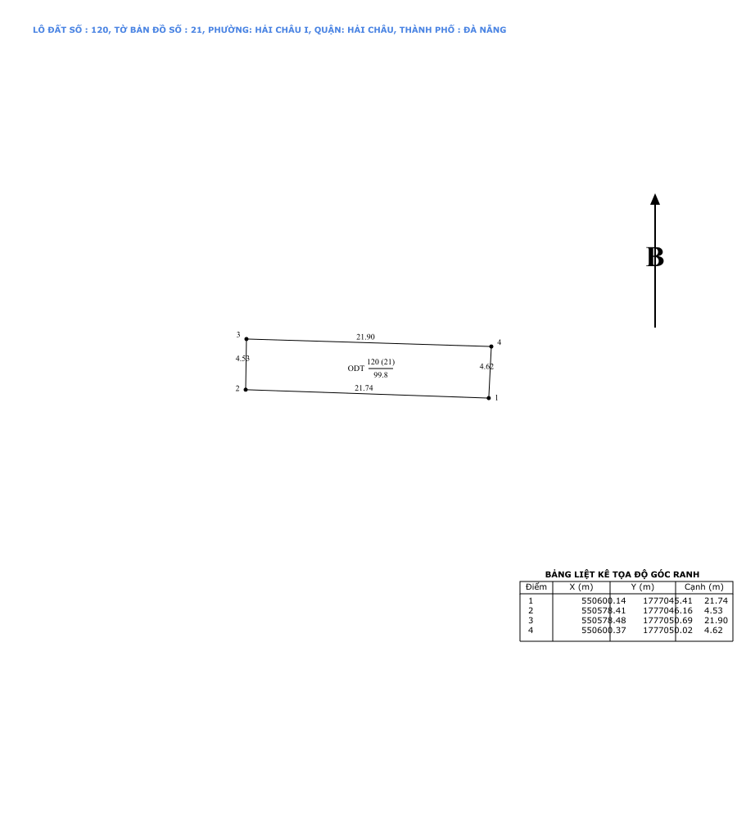
  Số hiệu  góc thửa | X (m) | Y (m) | S (m)
  1 | 550600.14 | 1777045.41
  2 | 550578.41 | 1777046.16
  3 | 550578.48 | 1777050.69
  4 | 550600.37 | 1777050.02
8. Hồ sơ này chỉ có giá trị xác định diện tích hiện trạng thửa đất không xác định quyền sử dụng đất và mục đích sử dụng đất
9. Ranh giới do chủ sử dụng đất chỉ dẫn và chịu trách nhiệm
………, ngày …… tháng……. năm……
CƠ QUAN ĐO VẼ

